塔里木统计
第十八期
（总第1454期）
第一师阿拉尔市统计局 二○二○年五月十一日

综合能源消费量与同期持平
——2020年1-4月师市规模以上工业企业能源生产与消费简析

4月份以来，师市规模以上工业企业逐渐复工达产，全师社会生产开始步入正轨，综合能源消费量与去年基本持平，原煤消费同比增长17.2%，用电量同比下降8.5%。今年以来盛源热电今年双机组运行，产能有所提高，拉动师市能源生产增长。万元产值能耗同比下降1.4%，说明师市企业整体在能源利用效率上有所提高。
一、规模以上工业能源消费量情况
1-4月，工业综合能耗累计45.21万吨标准煤，同比减少0.32万吨标准煤，下降0.7％，总体趋于平稳。其中：盛源热电、中泰纺织、天盈石化、青松化工四家企业综合能耗占师市总能耗的81.6％。盛源热电，青松化工能耗分别同比增加70.8％、98.8％，盛源热电今年开始双机组运行，能耗与产值均有较大幅度提高，青松化工去年同期处于试运行阶段，今年全面投产；中泰纺织、天盈石化综合能耗分别同比下降-37.2％、-16.4％，中泰纺织、天盈石化4月因车间停机检修设备减产，能耗下降幅度较大。
规模以上工业综合能源消费量及增长速度
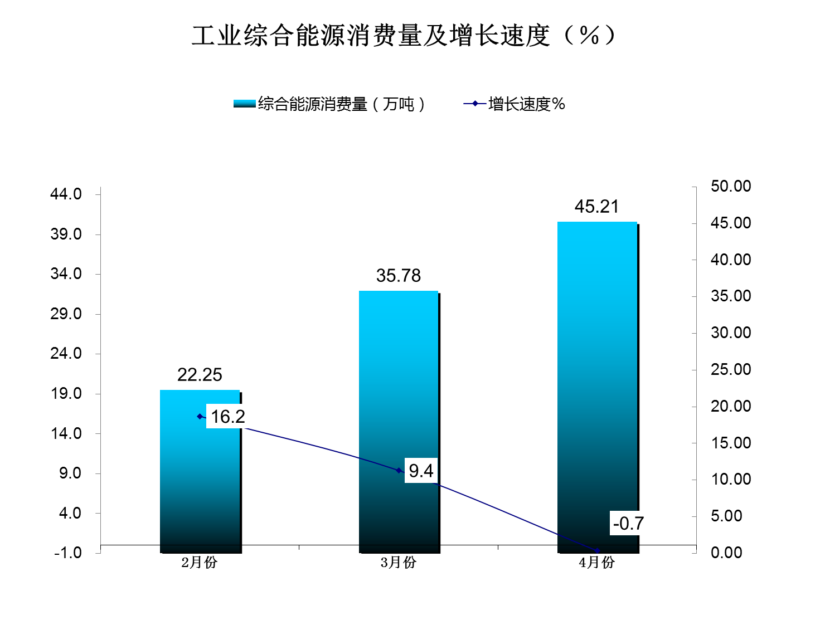
分工业行业小类看，与去年同期相比，电力、热力生产和供应业综合能耗同比增长68.0％，其他多数行业处于下降趋势。农副食品加工业同比减少13.2％，食品制造业同比减少23.3％，化学原料和化学制品制造业同比减少 27.9％，化学纤维制造业同比减少37.2％。
分能源消费品种看，4月原煤累计消费74.51万吨，同比增长17.2％；热力消费63.44万百万千焦，同比增长151.4％，主要原因是青松化工和新越丝路扩大生产，热力消费增加。电力消费4.42亿千瓦时，同比降低12.2％，天然气消费0.38亿立方米，同比下降49.1％。
二、主要耗能工业产品生产情况
师市工业主要耗能工业产品，主要有水泥熟料、水泥、商品混凝土、化学纤维。其中，水泥产量50.84万吨，增长16.4％，水泥熟料产量38.09万吨，下降55.5％，库车青松因错峰生产，今年未生产水泥熟料，化学纤维产量6.08万吨，下降38.1％，商品混凝土产量13.94万立方米，增长23.8％。
三、工业电力消费情况
1-4月，师市规模以上工业企业电力消费4.42亿千瓦时，累计减少0.41亿千瓦时，降低8.5％。各行业部门与上年同期相比，电力消费增长情况由高到低，建材行业增长34.6％，电力行业增长46.1％，化工行业减少8.1％，纺织行业减少32.8％。电力消费增长占比较高的部门主要集中在化工、纺织、电力三个部门，分别占电力消耗总比重的31.8％、28.9％、18.1％，三大行业部门电力消费比重达到78.8％。
师市规模以上工业企业分行业电力消费增减情况
行 业 | 工业电力消费（万千瓦时）
行 业 | 本期 | 同期 | 增减％
建材 | 4965.74 | 3688.81 | 34.6％
化工 | 14066.06 | 15312.28 | -8.1％
轻工 | 3238.52 | 3449.19 | -6.1％
纺织 | 12764.55 | 18997.71 | -32.8％
医药 | 92.70 | 90.30 | 2.7％
机械 | 53.70 | 50.25 | 6.9％
电力 | 8026.00 | 5495.20 | 46.1％
其他 | 1035.10 | 1278.13 | -19.0％
四、需要关注的问题
（一）1-4月，综合能耗增速为-0.7％，工业生产进度未能达到预期，能源需求不足，需要主管部门加大促建促产力度，帮助企业尽快步入生产正规。万元产值能耗同比下降-1.4％，节能减排初显成效，但仍需持续关注。
（二）4月，中泰纺织、天盈石化等重点企业停产、检修等，对师市能耗增长有所影响，需要加强对重点企业能耗动向的关注。
五、建议
当前师市经济下行压力仍然较大，部分企业未能复工达产。需要继续扶持重点企业、重点项目，持续跟进，保证企业恢复正常生产秩序，调节生产进度，确保企业的生产快速有序；同时需要继续加强企业环保意识，加大宣传节能减排宣传力度，降低万元产值能耗；中泰纺织、盛源热电、天盈石化三家企业综合能耗占规上工业企业总耗能的73.0％，建议继续重点关注高耗能企业，对耗能情况密切监控。 （撰稿：李冬梅）

责任编辑：施平云 李贞妮
（共印25份）

